**四川省建筑工程施工许可证网上申报操作手册**

**一、网厅申报**

**1.按类型办理**

按类型办理就是按照项目类型、工程类型、项目阶段，将115个事项目录科学划入4个办理阶段，根据不同的投资类型、项目类型、工程类型，项目阶段进行排列组合，形成了贴近实际需求的不同办事情形。通过智能引导，实现快捷和精准办理。

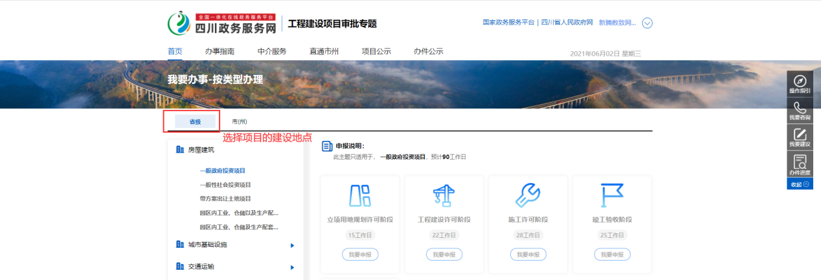

点击“我要申报”

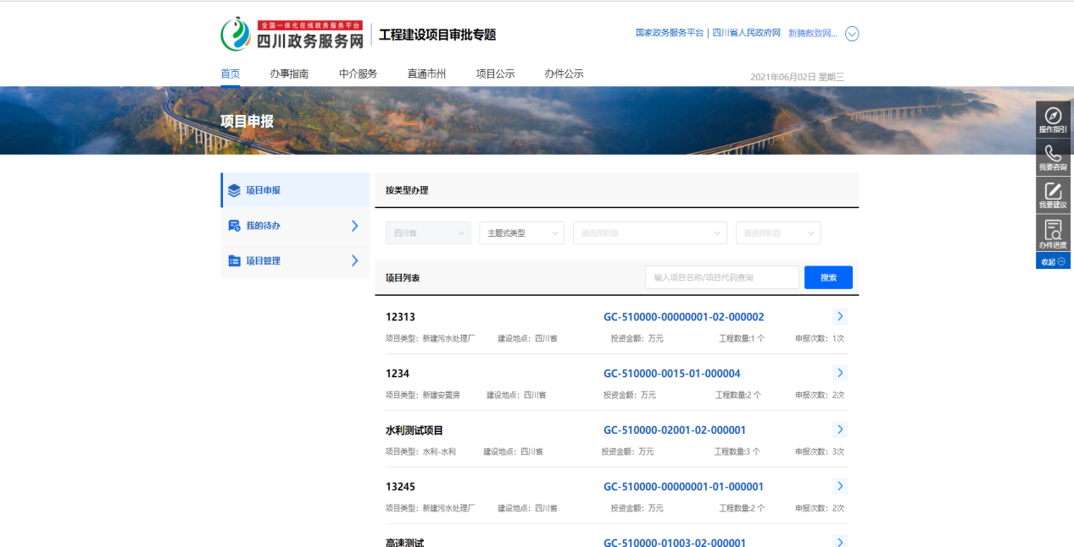

根据选择的项目建设地点、工程类型、项目类别和项目所属阶段来筛选本账号下的项目。

若项目较多的情况下，可在搜索框中输入“项目名称/项目编码”进行查询。

若此处无项目信息展示，但拥有在发改委赋码的项目，可以在项目管理-项目校验进行项目同步，输入项目编码，点击“同步”。即可完成项目的同步，然后在此申报。

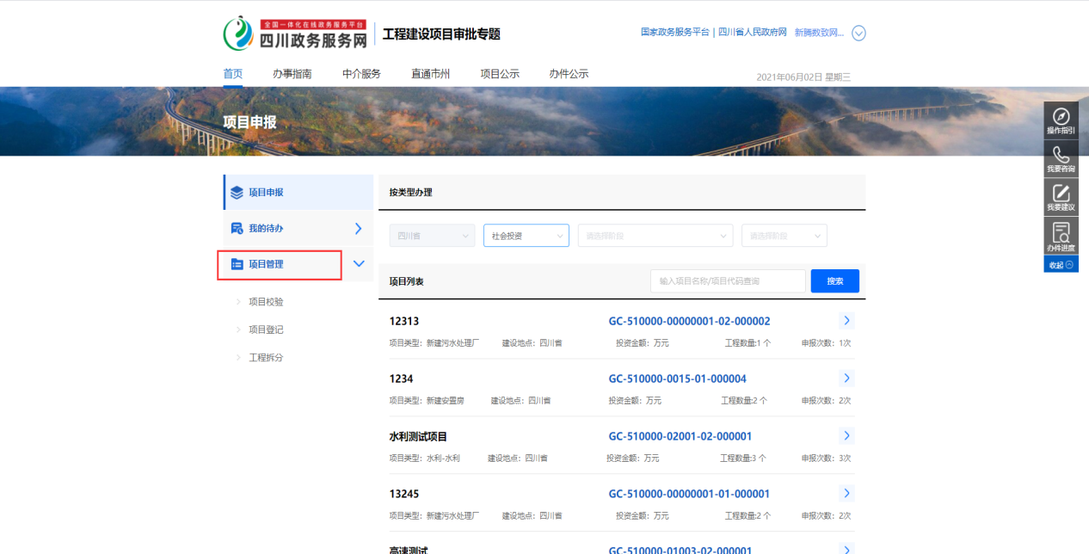

若此处无项目信息展示，又需要发改委赋码的项目，以满足在此处申报的要求，可点击“项目登记”，进入在线监管平台进行赋码。赋码完成后，回此处“同步”，然后在此申报。



若此处无项目信息展示，又无需要发改委赋码的项目，可以在项目管理-项目登记，进行工程新增，工程新增完成后，会得到系统出具的工程代码，然后在此申报。

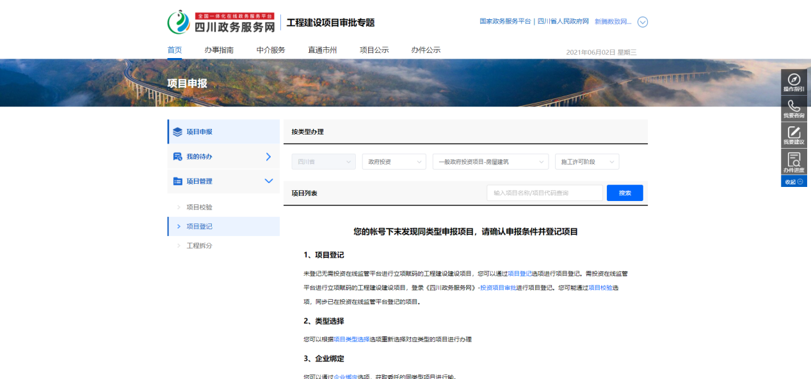

子工程添加：

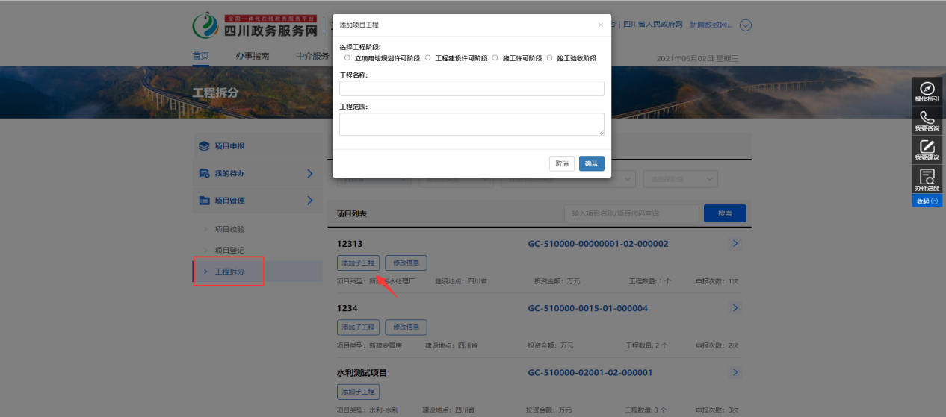可以在项目管理-工程拆分，进行子工程的添加。

项目信息修改：

可以在项目管理-工程拆分，选择“修改信息”，进行项目信息修改。

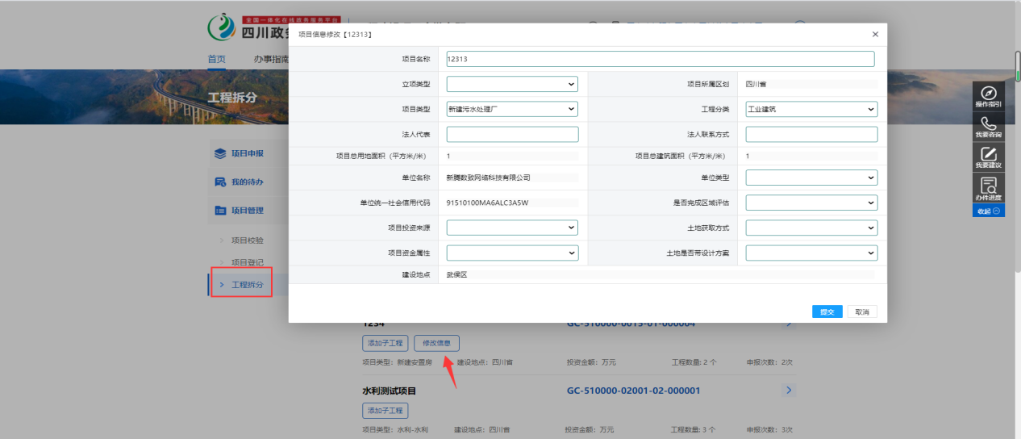

项目申报：选择需要申报的项目，切换项目子工程，点击“直接申报”

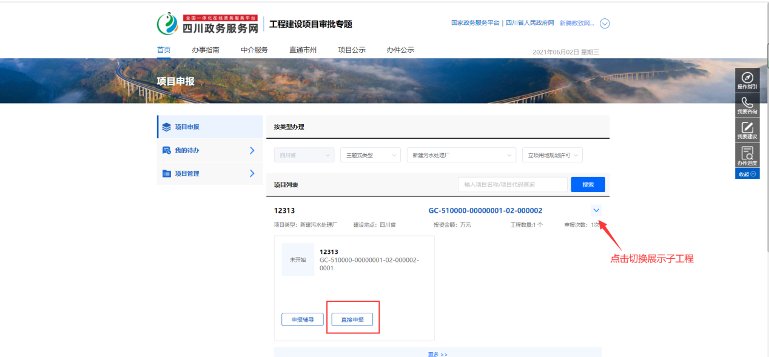

智能引导-问答指引

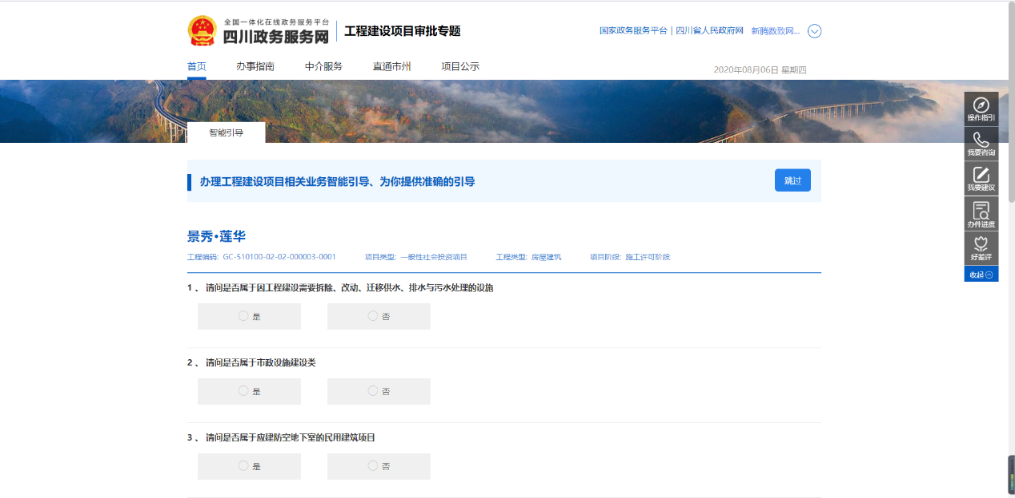

通过勾选问题答案，获取准确的申报事项问答清单，选择完成后点击‘确定’。进入在线申报-确认申报事项环节。

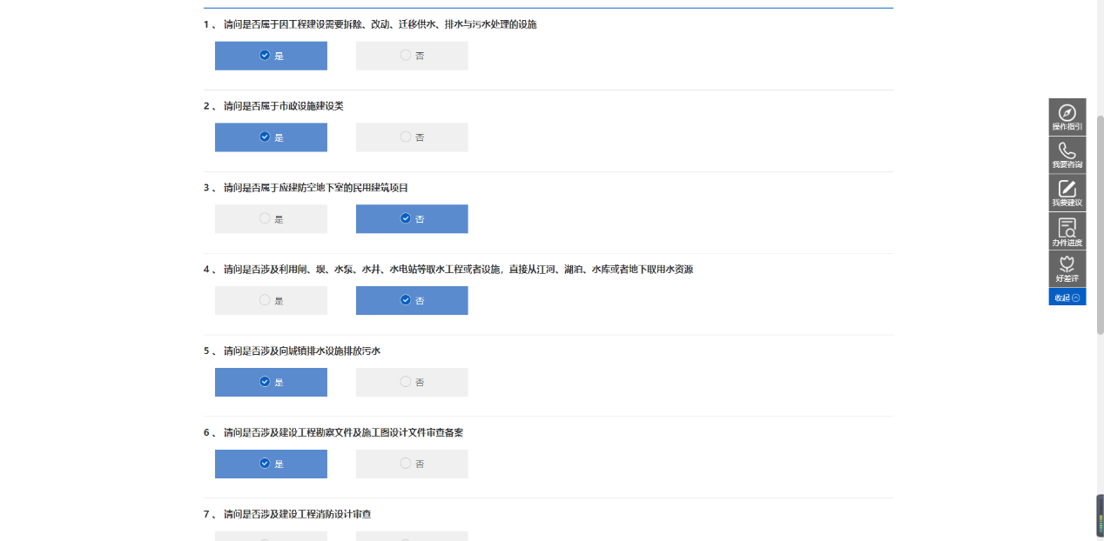

跳过问答指引，进入在线申报-确认申报事项环节。

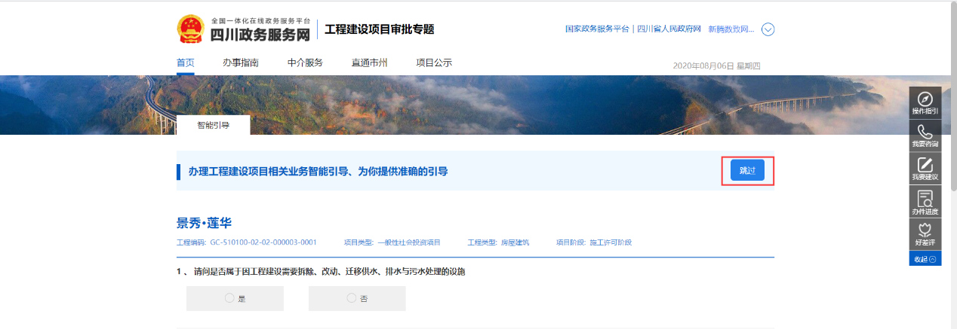

在线申报

确认申报事项环节。

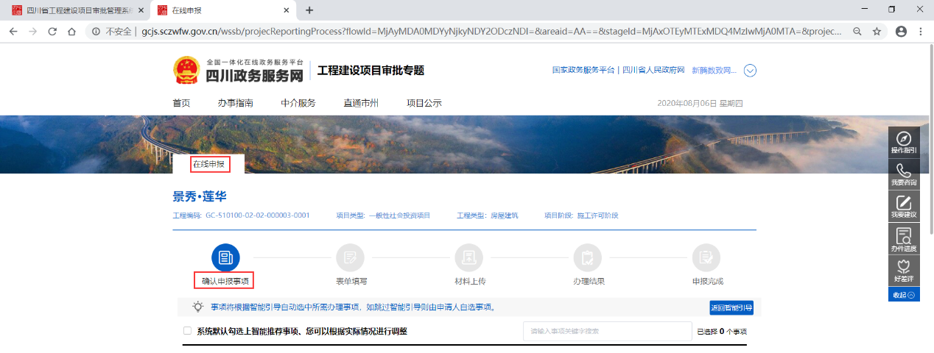

若通过问答指引，则需要申报的事项默认选中，若跳过问答指引，则需自行选择事项进行申报。也可通过右上角‘返回智能引导’重新进行事项的问答指引。根据实际申报情况，选择需要办理的事项，点击‘下一步’，进入在线申报-表单填写环节。

此处，已“安全施工措施备案”事项为例。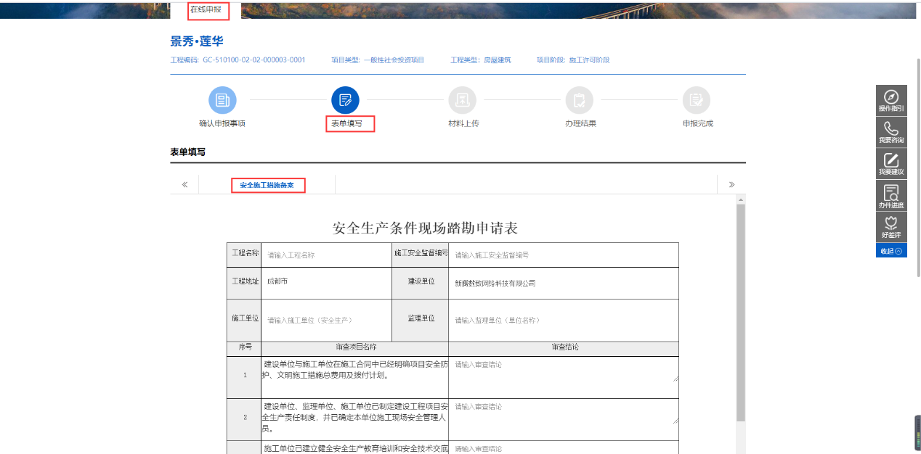

表单上已存的内容为项目共享信息，申请人可根据实际情况补充完善相关信息，点击‘下一步’，保存表单信息，点击“提交”，进入在线申报-材料上传环节。

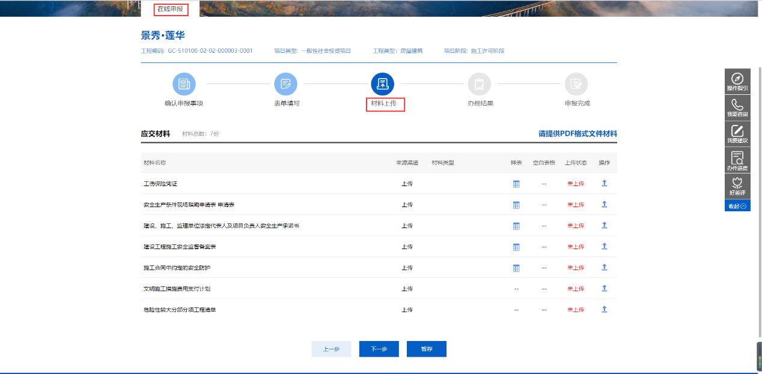

共享材料是申报人之前上传过的材料，系统会自动共享。

其他没有共享的材料点击‘上传’。

有以下几种上传方式：1、本地上传；2、材料库选择上传；3、中介材料共享；4、上传临时材料

点击‘本地上传’，进行本地文件选取上传。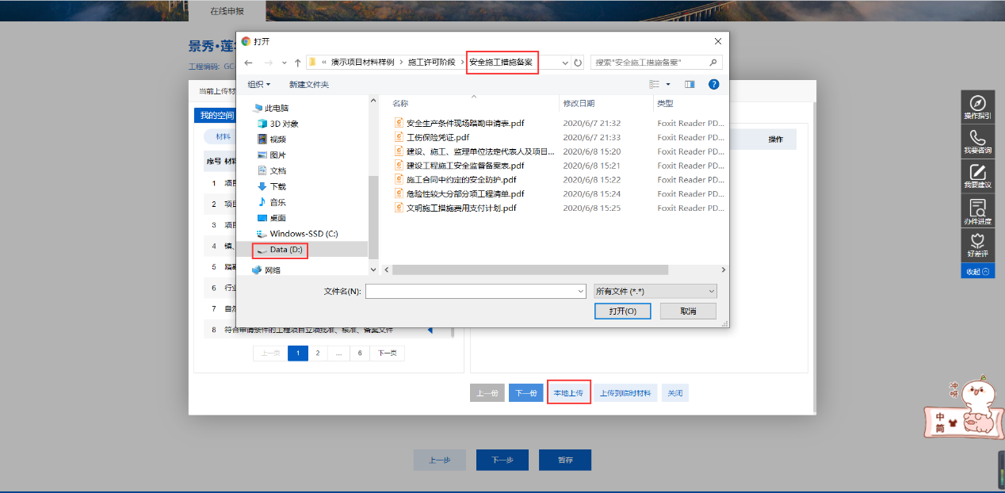

对于之前已上传过的材料，系统会进行存储，可在左侧‘我的空间’，进行快速选择。若材料过多的情况，可在搜索框中输入需要上传材料的名称，进行查询，查看‘我的空间’中，是否有以前上传的附件，本次可直接引用。

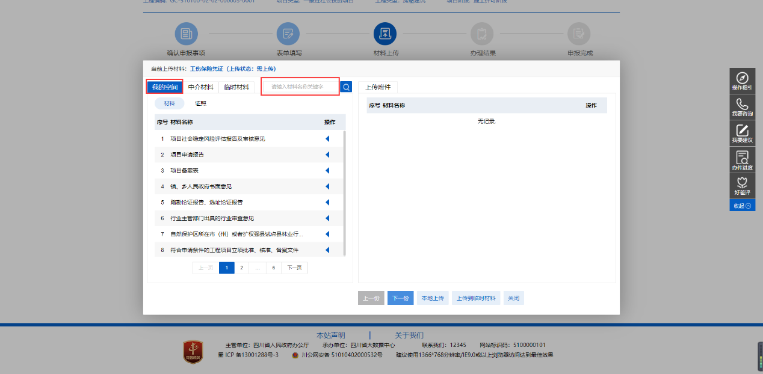

若涉及中介服务事项办理，需要中介机构出具相关材料信息时，可点击‘中介材料’，进行材料共享，无需申报人再次上传。

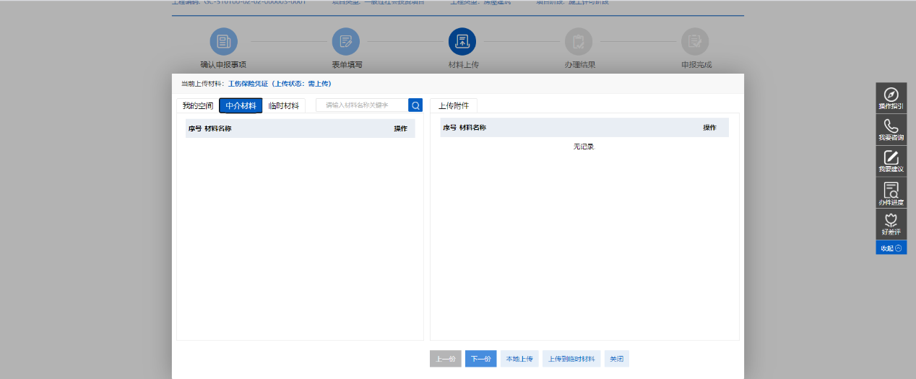

临时材料：可批量上传材料，然后进行材料的对比勾选

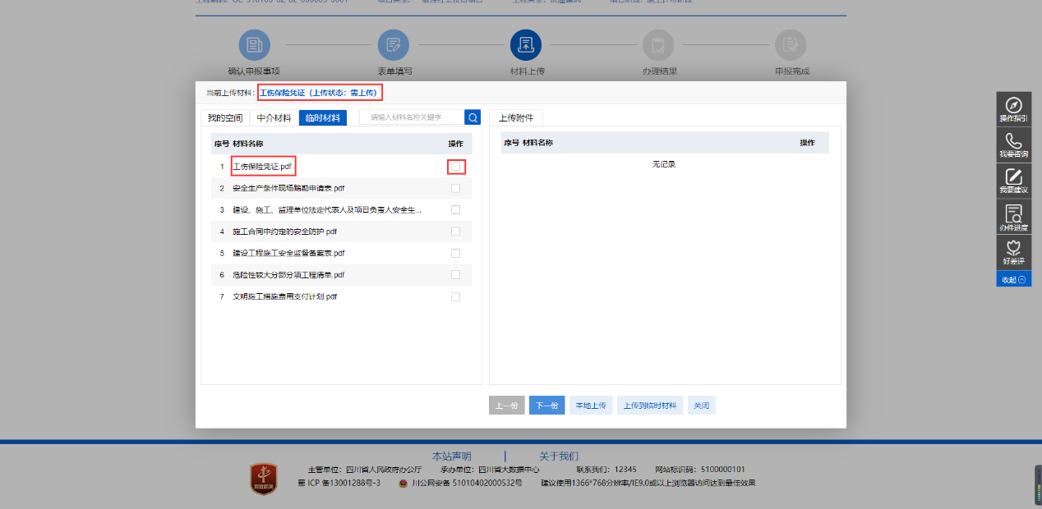

上传完成后点击关闭，可看到材料已全部上传完毕。点击‘下一步’。进入到在线申报-办理结果环节。

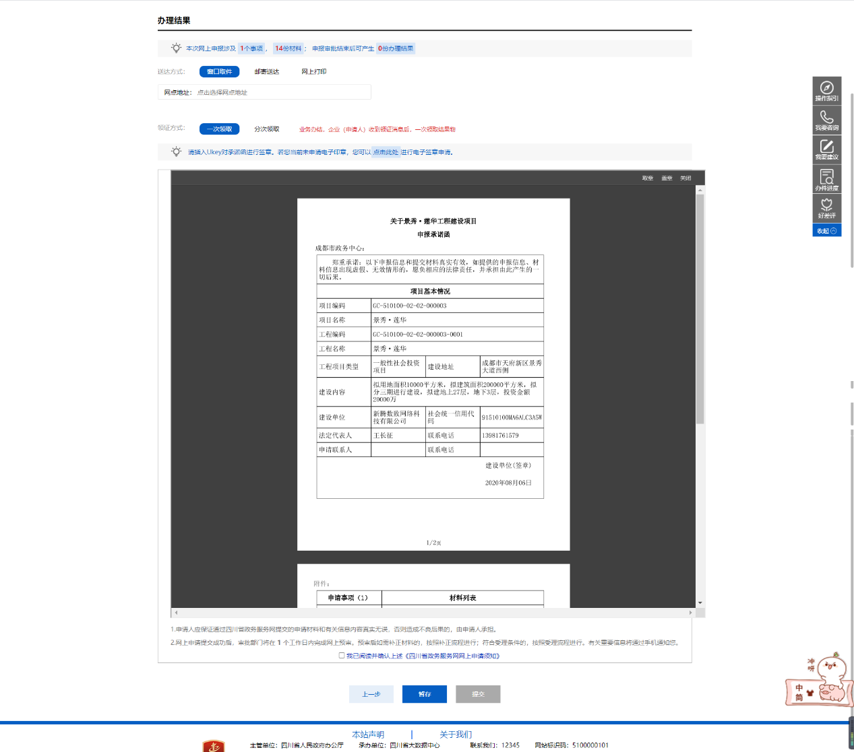根据不同的‘送达方式’，填写对应的基本信息。选择‘领证方式’并对‘承诺函’签章。勾选“我已阅读并确认上述《四川省政务服务网网上申请须知》”，点击“提交”，进入到在线申报-申报完成环节。

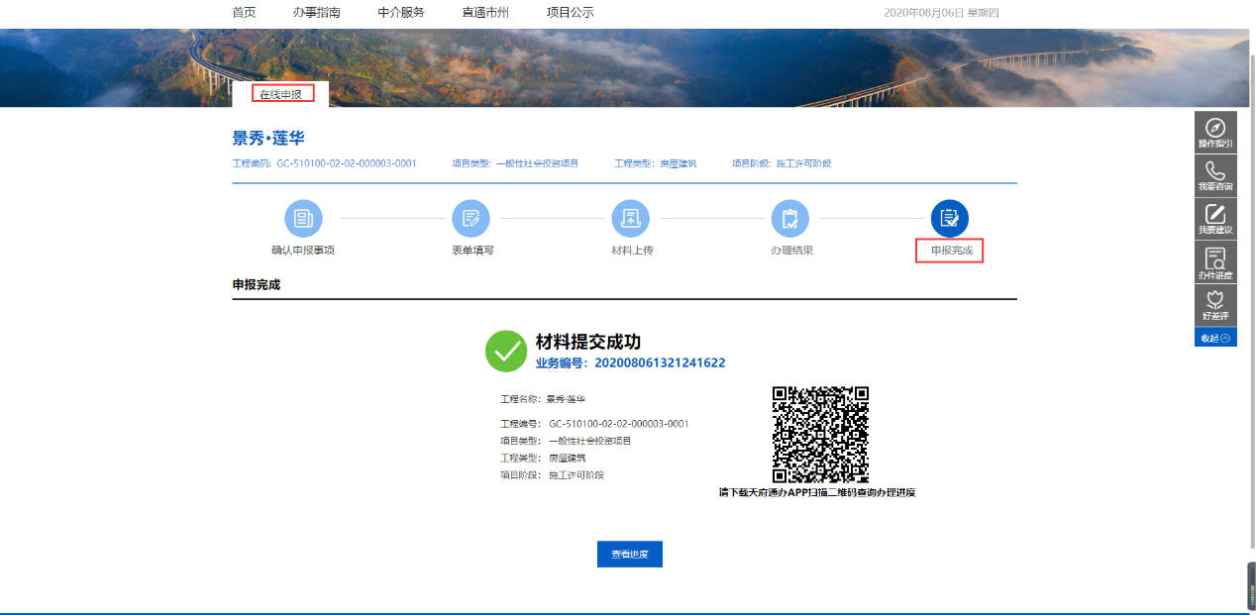

申报完成后显示材料提交成功，申报人可扫描二维码查看申报事项的办理进度，也可以点击“查看进度”进行查看。

**2.按事项办理**

网上大厅首页——我要办事——按事项办理。

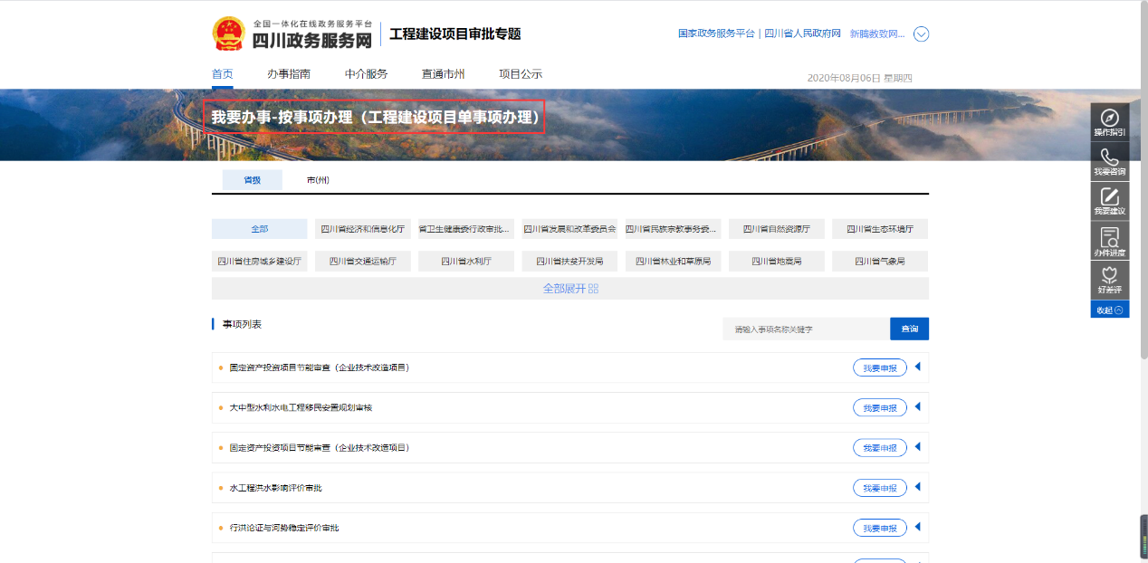

根据区划，选择对应部门，对应事项进行申报，也可在搜索框中搜索需要办理的事项名称，搜索完成后点击“我要申报”，绑定工程，进行工程的单事项业务申报（后续申报操作与“按类型办理”一致）。

1. **综窗受理**

对于网厅申报的业务，会到综窗人员的“网上申请模块”，点击办理

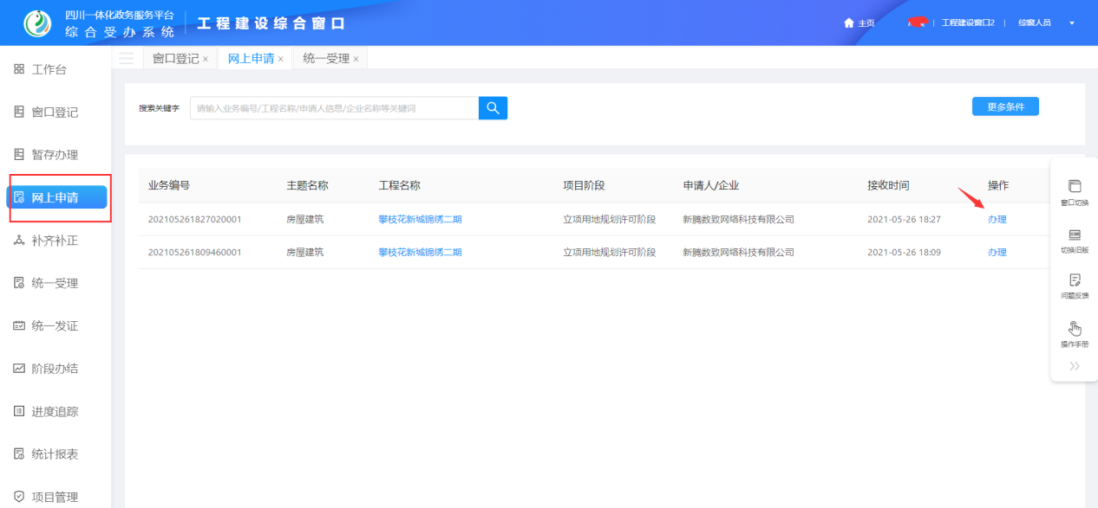

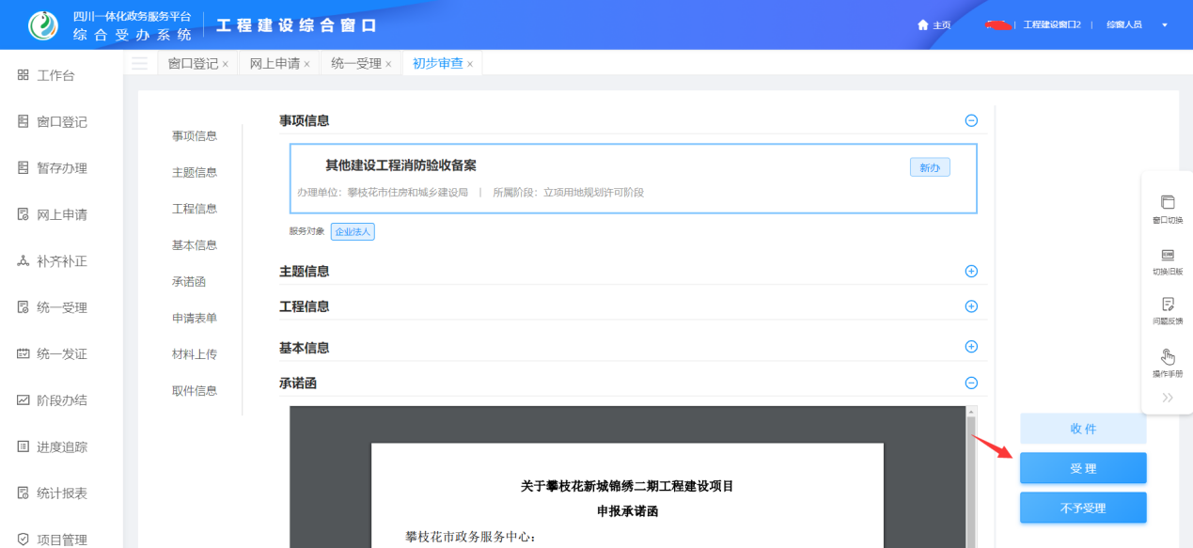

1. **住建部门审批**

综窗受理之后，会把相关业务推送到住建厅进行审批

1. **受办制证发证**

住建厅审批之后，会将相关业务推送到综合受办，办件人员进入综合受办，在待办任务-待制证环节，点击办理

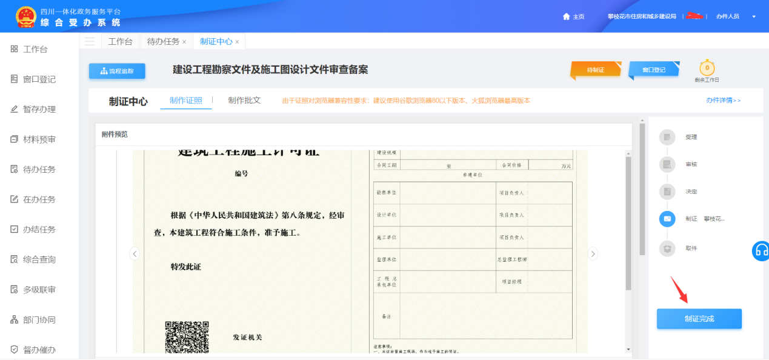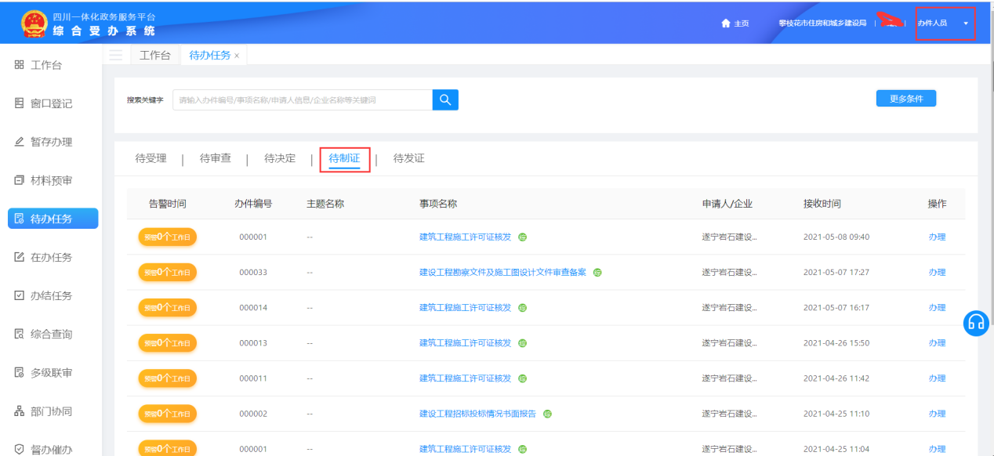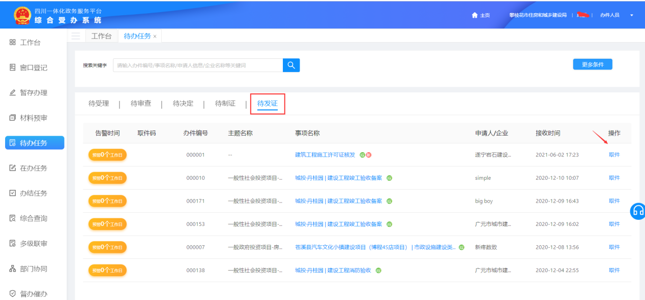办件人员制证完成之后，进入到待发证环节，点击取件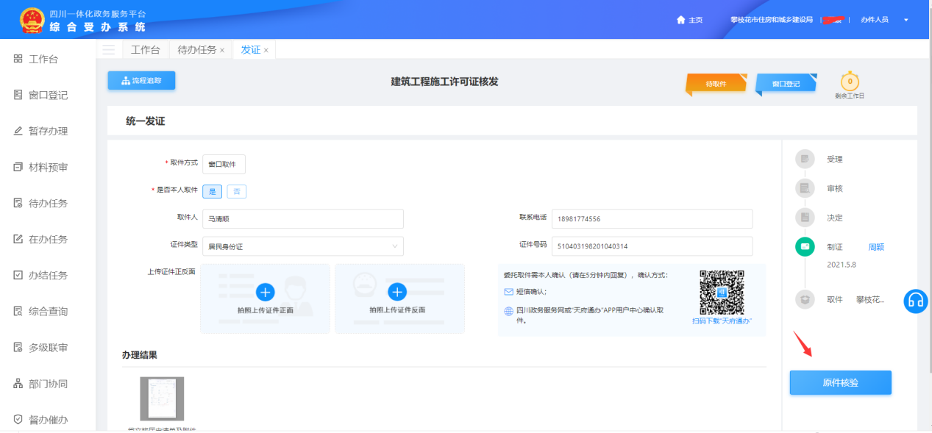

1. **综窗统一发证**

综窗人员在统一发证环节，点击领证